Tilmelding All Breed Ungdomsshow 2024

En gruppe unge mennesker er gået sammen om at stable et fælles ungdomsshow på benene – All Breed Ungdomsshow. Showet finder sted i forbindelse med Landsskuet, der afholdes i dagene d. 4. - 6. juli 2024 med afholdelse af All Breed Ungdomsshow (ABU) fredag d. 5. juli. Der tages højde for racernes individuelle tidsplaner for at tilgodese alles mulighed for at deltage – så tvivl ikke med at holde dig til!

All Breed Ungdomsshow – en bedømmelse på tværs af racer
Konkurrencen er for dig på mellem 6 og 30 år, som udstiller kødkvæg på Landsskuet 2024. Alle racer er velkommen og inddeles i to kategorier hhv. ekstensive racer og intensive racer. I de to kategorier inddeles racerne i traditionelle holdinddelinger, for at udligne aldersforskelle. Det er ikke et krav at du ejer dyret selv, men potentialet for at du som ung avler, kan vise dit avlsarbejde frem blandt jævnaldrende udstillere, er stort. I bedømmelsen, som varetages af to kompetente udenlandske dommer, vægtes produktion og økonomi højt. Altså er der i høj grad fokus på dyrets potentiale og ikke alene fokus på dyrets dagsform.

Tilmelding
Det er gratis at udstille i ABU og vi kæmper om fede gave- og pengepræmier!
Du kan tilmelde så mange dyr du har lyst til og eneste krav er at du er mellem 6 og 30 år og møder op i Dansk Kødkvæg Ungdoms marineblå polo t-shirt, som bestilles ved tilmelding. Hvis det pga. holdinddelinger kan give problemer at udstille alle dyr selv, er du velkommen til at gøre brug af hjælpere, dog fortsat mellem 6 og 30 år og iført marineblå polo t-shirt.
Hvis du godt kunne tænke dig at deltage, men ikke selv har dyr med, så tøv ikke med kontakt os, så skal vi gerne være behjælpelige med at finde et dyr du kan fremvise.

Sidste frist for tilmelding er d. 6. juni 2024. Tilmelding og tøjbestilling sendes til dkkoedkvaegungdom@gmail.com. Ved spørgsmål er du mere end velkommen til at kontakte:
Julie Elver Nielsen, tlf.: 2445 5262 eller din racerepræsentant.

Følg os på facebookgruppen Dansk Kødkvæg Ungdom og facebooksiden Dansk Kødkvæg Ungdom, hvor vi deler informationer mv.

Masser af muuuhs fra
Styregruppen bag All Breed Ungdomsshow med repræsentanter fra Murray Grey, Simmental, Limousine, Dexter, Angus, Skotsk Højlandskvæg, Charolais, Korthorn, Galloway og Hereford.
Tilmelding til All Breed Ungdomsshow 2024
Vi har desværre ikke mulighed for at trække automatisk genererede data igennem dyrenes CHR-nummer og vi beder jer derfor udfylde nedenstående skema for hvert katalognummer i tilmelder, ligesom vist i eksemplet. I kan tilmelde så mange til dyr, I har lyst til, men vær opmærksom på at både dyr og mønstre opfylder kriterierne beskrevet i vedlagte retningslinjer for udstilling i All Breed Ungdomsshow.

Marker om dyret er efter en insemineringstyr, for at være med i konkurrencen om VikingDanmark Prisen. Fungere tyren både som foldtyr og insemineringstyr, afkrydses den som værende insemineringstyr.

Eksempel
Dyregruppe
Tyr
Kvie
Goldko
Ko + kalv | X

Sæt X hvis dyret er efter en insemineringstyr | X

Kat. 1 | Udstiller: navn, alder og adresse.  Carsten Pedersen, 22 år, Sommerlund 1, 8800 Viborg
 | Race | Angus
 | CKR | 12345-00159 | Født: 17.04.20 | S-indeks: 114
 | Navn | Sommerlund My Lady 159R
 | Far | Blue Stone Action
 | Mor | Sommerlund My Lady 120O
 | Morfar | River Farm Utopia 1069F
 | Kalv | Sommerlund Jackpot 176U | Født: 05.05.23 | S-indeks: 109

Dyr 1
Dyregruppe
Tyr
Kvie
Goldko
Ko + kalv

Sæt X hvis dyret er efter en insemineringstyr

 | Udstiller: navn, alder og adresse.
 | Race
 | CHR |  | Født: | S-indeks:
 | Navn
 | Far
 | Mor
 | Morfar
 | Kalv |  | Født: | S-indeks:

Dyr 2
Dyregruppe
Tyr
Kvie
Goldko
Ko + kalv

Sæt X hvis dyret er efter en insemineringstyr

 | Udstiller: navn, alder og adresse.
 | Race
 | CHR |  | Født: | S-indeks:
 | Navn
 | Far
 | Mor
 | Morfar
 | Kalv |  | Født: | S-indeks:

Dyr 3
Dyregruppe
Tyr
Kvie
Goldko
Ko + kalv

Sæt X hvis dyret er efter en insemineringstyr

 | Udstiller: navn, alder og adresse.
 | Race
 | CHR |  | Født: | S-indeks:
 | Navn
 | Far
 | Mor
 | Morfar
 | Kalv |  | Født: | S-indeks:

Dyr 4
Dyregruppe
Tyr
Kvie
Goldko
Ko + kalv

Sæt X hvis dyret er efter en insemineringstyr

 | Udstiller: navn, alder og adresse.
 | Race
 | CHR |  | Født: | S-indeks:
 | Navn
 | Far
 | Mor
 | Morfar
 | Kalv |  | Født: | S-indeks:

Markedsføring
Som et nyt tiltag, vil vi forsøge at give udstillerne endnu bedre markedsføringsvilkår undervejs i bedømmelsen. Hver besætning, opfordres til at skrive en lille notits om f.eks. besætningen, de/det udstillede dyr, hvem der står bag, hvor man hører til mm. som speakeren vil formidle. Vi bestræber os på at alle deltagere får lige gode vilkår, men kan ikke garantere dette. Skriv maks. 75 ord i kassen herunder.

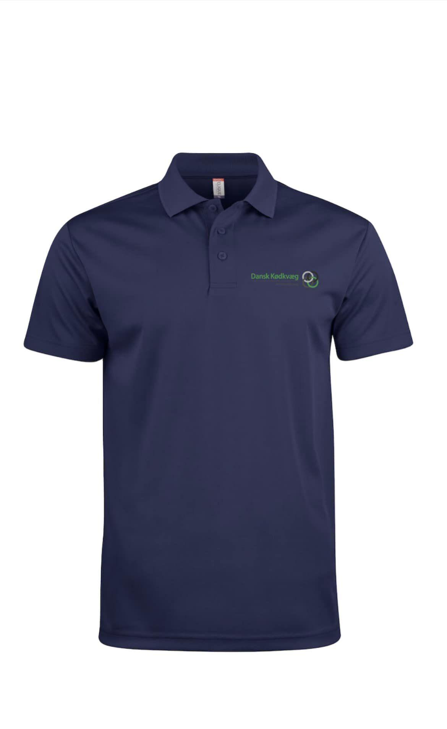
Tøjbestilling
Det er obligatorisk at mønstre i Dansk Kødkvæg Ungdoms marineblå polo t-shirt. Husk derfor også at bestille en polo til dine medhjælpere. Det er ikke muligt at købe polo t-shirts under Dyrskuet, da de ikke bestilles eller haves som lagervare.

Poloen koster 130 kr./stk. som betales sammen med tilmelding. Betaling skal ske til Anders på MobilePay 42635278.

Poloerne er meget alm. i størrelsen.
Unisexmodel
Størrelse | XS | S | M | L | XL | 2XL | 3XL | 4XL
Antal

Børnemodel
Størrelse | 90/100 | 110/120 | 130/140 | 150/160
Antal

